МИНОБРНАУКИ РОССИИ

Федеральное государственное бюджетное образовательное учреждение высшего образования

НИЖЕГОРОДСКИЙ ГОСУДАРСТВЕННЫЙ ТЕХНИЧЕСКИЙ

УНИВЕРСИТЕТ им. Р.Е.АЛЕКСЕЕВА

Институт радиоэлектроники и информационных технологий

Кафедра информатики и систем управления

__________________________________________________________________

(наименование темы проекта или работы)

ПОЯСНИТЕЛЬНАЯ ЗАПИСКА

к курсовой работе

(курсовому проекту, ОТЧЕТ по лабораторной работе)

по дисциплине

_________________________________________________________

(наименование дисциплины)

РУКОВОДИТЕЛЬ:

________________ ____Шагалова П.А._ _

(подпись) (фамилия, и.,о.)

СТУДЕНТ:

________________ ____________________

(подпись) (фамилия, и.,о.)

______________________

(шифр группы)

Работа защищена «___» ____________

С оценкой ________________________

**Задание к выполнению лабораторной работы № 1**

**Реализация пошаговых блок-схем алгоритмов**

**Вариант 17**

**Задание на лабораторную работу:**

Подсчитать число слов в тексте, при условии, что слова отделяются друг от друга ровно одним пробелом.

**Цель работы:**

Научиться строить блок-схемы алгоритмов, выполнить задание по варианту.

**Ход работы:**

*Блок-схема основного алгоритма:*

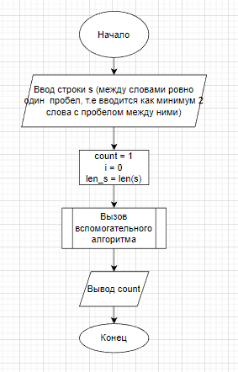

*Блок-схема вспомогательного алгоритма:*

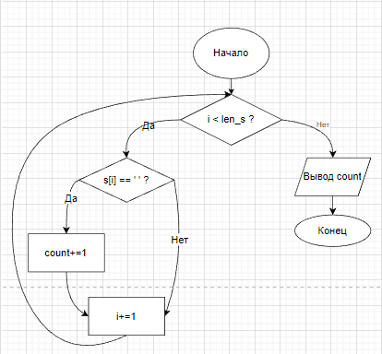

*Код на языке Python:*

s = input()  
#s = "Подсчитать число слов в тексте, при условии, что слова отделяются друг от друга ровно одним пробелом."  
count = 1  
i = 0  
len_s = len(s)  
  
def helper_algorithm(s):  
 global count, i, len_s  
 while i < len_s:  
 if s[i] == ' ':  
 count += 1  
 i += 1  
 return count  
  
print(helper_algorithm(s))

**Вывод:**

Научились строить блок-схемы алгоритмов, выполнили задание по варианту.